美亚柏科公司简介
厦门市美亚柏科信息股份有限公司（股票简称：美亚柏科，股票代码：300188）公司成立于1999年，是国内电子数据取证领域龙头企业、网络空间安全及大数据信息化专家，主要服务于国内各级司法机关以及行政执法部门。自2011年3月16日在深交所创业板挂牌上市以来，美亚柏科主要经济指标一直保持稳定高速增长，截至目前，已拥有1家分公司，3家全资子公司，7家控股子公司、10家参股公司，并在全国建立了24个分支机构（16个办事处，8个售后服务点），为全国客户提供技术支持服务。
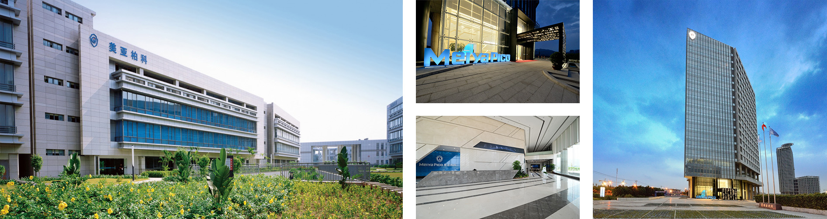
美亚柏科总部大厦 美亚柏科培训中心大楼

根据当前行业技术发展趋势，美亚柏科将大数据和人工智能这两大技术主流融入公司持续钻研的电子数据取证技术、互联网搜索技术、网络安全技术，提升这三大技术所涉及业务的数据提取、处理能力和智能化，从而进一步优化公司“四大产品”和“四大服务”。
“四大产品”包括电子数据取证、网络空间安全、大数据信息化产品及专项执法装备，分别由四个研究院负责 。
“四大服务”在四大产品的基础上衍生发展而来，即存证云+、搜索云+、数据服务及信息安全服务。
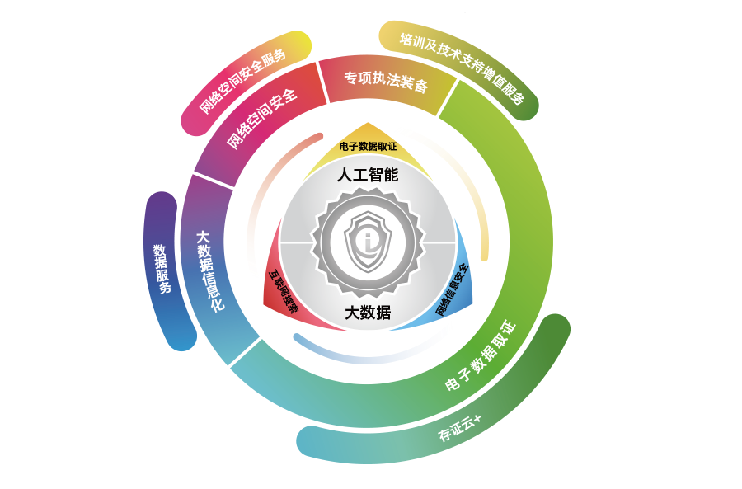
四大产品、四大服务关联图
公司一直将人才作为企业发展的重要战略性资源来进行开发、维护。建立完善的薪酬考核体系，制定合理且具有竞争力的薪酬激励方案；在人才培训培养上，依托公司培训中心、美课平台，与外部培训机构合作，对不同岗位不定期召开各种技能培训，保证公司员工与企业共同成长；成立了众创空间，提供技术和平台资源，鼓励内部员工创新创业；实施限制性股票激励计划，吸引和留住人才；同时借助政府出台的各种优惠政策，在个税返还、子女就学、人才住房等方面积极为骨干员工争取良好的生活工作环境。

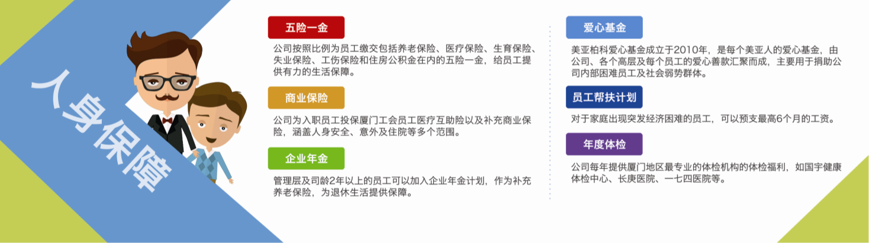
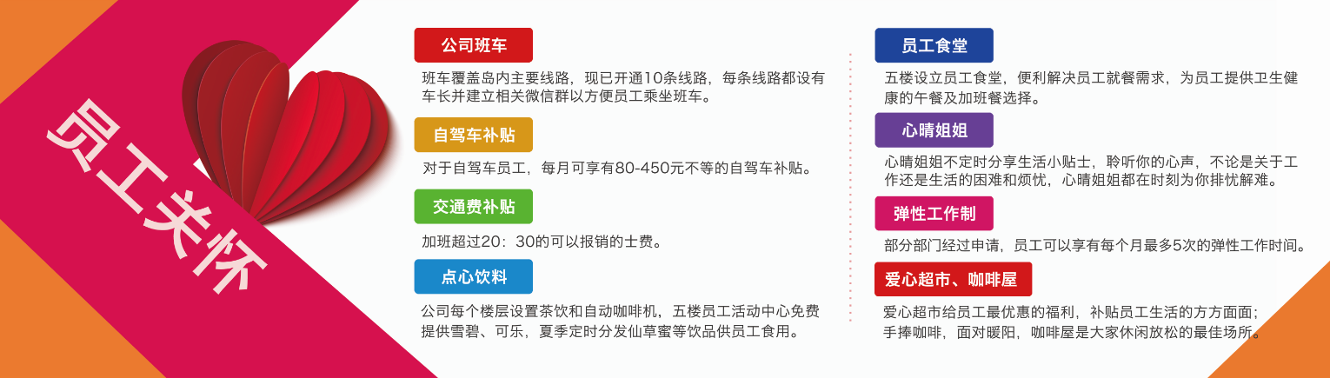
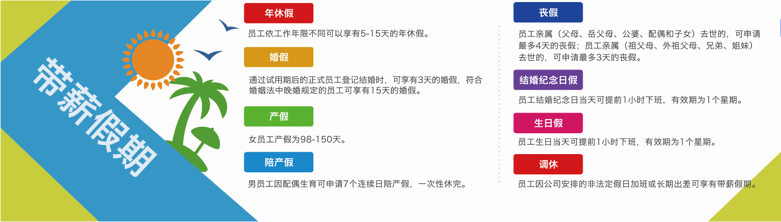

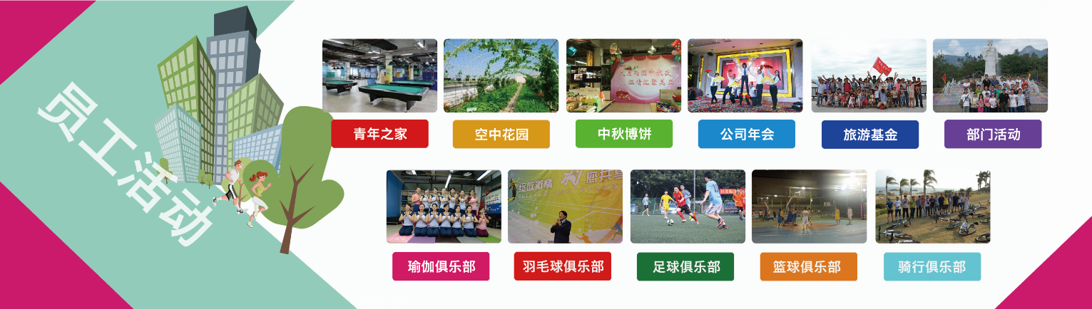
公司先后参与了2017厦门金砖会晤、北京一带一路高峰论坛、杭州G20峰会、2008年北京奥运会、广州亚运会、上海世博会等国家大型活动的信息安全保障，并且在多次社会重大突发事件中提供技术协助，创造了良好的社会效益，也得到国家相关部门的高度评价，胡锦涛、温家宝、赵乐际、贾庆林、吴官正、孙春兰、刘延东、马凯、孟建柱、路甬祥、万钢、王钦敏等20多位领导人先后莅临公司，对公司取得的成绩给予高度肯定。
公司始终坚持技术创新，截至2017年12月31日，公司共取得授权专利186项，其中发明专利122项，实用新型专利37项，外观专利27项，有效注册商标34项，软件著作权333项。先后被认定为“国家规划布局内重点软件企业”、“国家创新型试点企业”，已承担国家发改委高技术产业化专项、国家“十二五”科技支撑计划项目等科技计划项目共30余项。在不断发展壮大的同时，公司也积极承担社会责任，于2010年成立了美亚爱心基金，截至目前，共捐赠善款640余万。
过去，美亚柏科致力于为各级司法机关打击犯罪提供电子数据取证产品及网络信息安全解决方案，作为国内电子数据取证行业的龙头企业，不断引领行业技术发展。
现在，美亚柏科正着力于将大数据技术和大搜索技术应用于为更多执法部门开展网络空间社会治理提供产品和服务，助力执法部门实现“大数据打造无贼天下”的远大目标。
未来，美亚柏科将继续充分发挥公司技术及资源优势，借助互联网+大数据的力量，为更广大的社会公众提供便民服务。

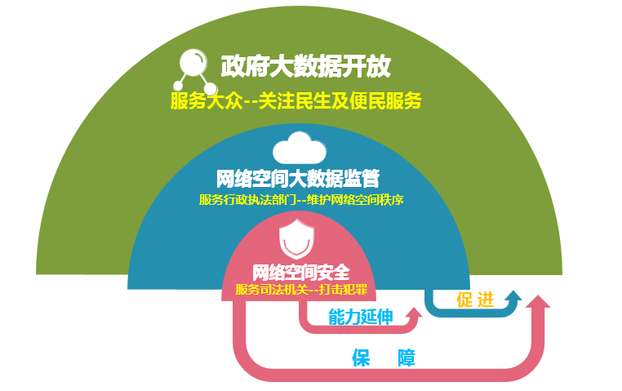
作为上市企业，公司将秉承以“为客户创造价值，为员工创造机会，为股东创造利益，为社会承担责任”的企业使命，不懈努力将自身打造成为国际领先的电子数据取证与网络空间安全专家！

招生计划：拟招收5-7名学生
- 项目名称：短文本分类技术研究与应用
主要研究内容：针对短文本表述特点，研究文本分词技术和文本向量表示技术，构建深度神经网络，设计基于文本语义理解的短文本分类技术。
- 项目名称：短文本话题检测技术研究与应用
主要研究内容：研究针对短文本表述特点，结合特定话题领域，利用对文本语义的理解，构建一种针对短文本的话题检测方法。
- 项目名称：基于人工智能的文本数据挖掘技术研究
主要研究内容：挖掘特定领域文本数据，针对特定应用需求，提出智能文本识别、内容检测等技术方案。

- 项目名称：基于Windows的APP仿真在手机取证中的技术研究
主要研究内容：研究iOS和Android两个平台APP应用在Windows环境下的网络协议分析与仿真技术。
- 项目名称：iOS及其仿真环境中APP安全性研究及在手机取证中的应用
主要研究内容：iOS系统的运行时安全性，APP的通信协议和数据加解密技术研究
- 项目名称: Android及其仿真环境中App的安全性研究及在手机取证中的应用
主要研究内容：Android操作系统运行时安全性研究，App通信协议和数据加解密技术研究。

- 项目名称：Google Fuchsia平台下APP安全性研究及在手机取证中应用
主要研究内容：Google Fuchsia系统的运行时安全性，Google Fuchsia平台下APP通信协议和数据的加解密研究

- 项目名称：Google Fuchsia平台安全性研究及在物联网取证中的应用
主要研究内容：Google Fuchsia系统的运行时安全性，Google Fuchsia平台下物联网设备的通信协议、数据的加密与解密技术

- 项目名称：多源异构大数据处理和分析技术研究
主要研究内容：多源异构数据采集处理技术，大数据处理引擎技术，大数据数据存储技术研究

- 多源异构大数据治理技术研究与应用
主要研究内容：行业大数据标准体系建设，数据质量管理技术研究，数据全生命周期管理技术研究
- 项目名称：大数据可视化技术研究
主要研究内容：高性能图形视图框架技术研究，大规模图数据存储和计算技术研究

- 项目名称：大规模数据关系计算和展示技术研究
主要研究内容：大规模图数据存储技术，图数据关系分析挖掘技术，图数据布局优化技术研究
13、 项目名称：大规模数据关系计算和展示技术研究
主要研究内容：大规模图数据存储技术，图数据关系分析挖掘技术，图数据布局优化技术研究

